УНИВЕРСИТЕТ ИТМО

Факультет программной инженерии и компьютерной техники
Направление подготовки 09.03.04 Программная инженерия
Дисциплина «Информационная безопасность»

Лабораторная работа №2.3
Атака на алгоритм шифрования RSA методом бесключевого чтения
Вариант 22

Студент
Патутин В. М.
P33101

Преподаватель
Маркина Т. А.

Санкт-Петербург, 2022 г.
Цель работы
Изучить атаку на алгоритм шифрования RSA посредством метода бесключевого чтения.
Исходные данные:
N = 606089625293
e₁ = 524123
e₂ = 1109309
C₁ =
496663520230
573686340098
317277380080
311062242263
87966670626
156120202050
517816376872
255107405391
70642465288
390229374493
333422604916
2671384922
509131255766
C₂ =
196561923290
102658895412
577585560553
44037449636
508496748333
278687486043
261550581766
487843663934
314450235982
345028986924
104569551730
486557652833
337080661180

Алгоритм выполнения
- Решаем уравнение (e1∙r – e2∙s = ±1). В поле A помещаем значение e1, в поле B – значение e2. В поле C появляется значение s; В поле D значение r .
- c1 возводим в степень r, а c2 – в степень (–s). После этого результаты перемножаем. Получаем m^(e1∙r – e2∙s).
- Берем модуль от полученного значения: (m^(e1∙r – e2∙s) mod N) и преобразуем в текст.
Выполнение работы
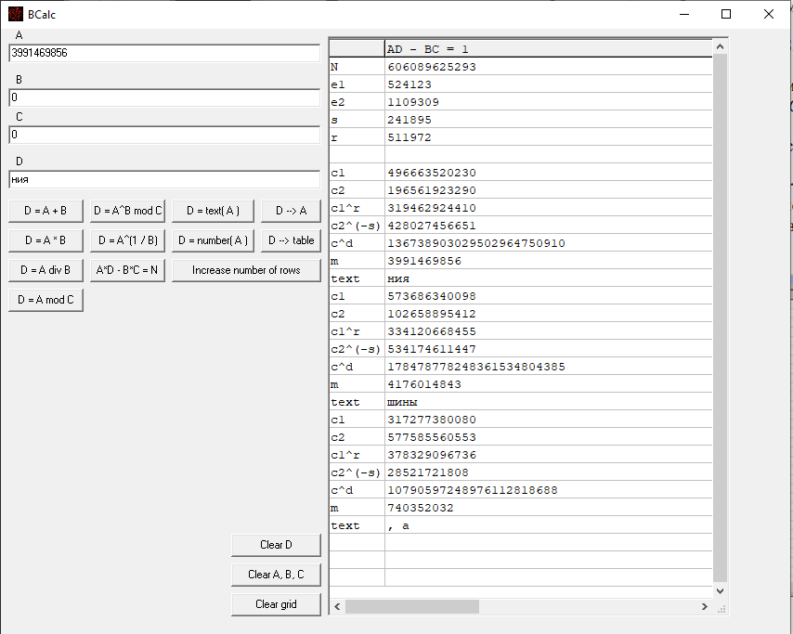

Вывод программы:
3991469856
4176014843
740352032
4159041765
3877694949
3790531580
4176406816
3907908325
4041400555
551743717
3974491624
773902320
3894419488

Итоговый текст:

ния шины, а через небольшой интервал времени. При

Выводы
В данной лабораторной работе я изучил атаку на алгоритм шифрования RSA методом бесключевого чтения.

